全国图书馆参考咨询联盟使用指南
登陆网址：http://www.ucdrs.superlib.net/
使用方法：网站的注册非常简单，只需要邮箱就可以注册。
应用举例：以期刊论文为例，简单介绍平台的使用方法
1、登录网址：http://www.ucdrs.superlib.net/
2、首先要选择检索类型。若检索期刊论文，在检索框上方选择“期刊”。
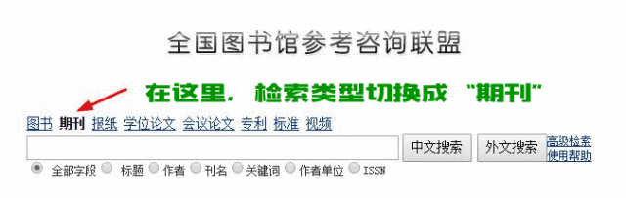
3、期刊论文资源，有两种获取途径，邮箱接收全文和文章下载。若文章下方显示“文章下载”的直接点击即可查看下载全文。若显示“邮箱接收全文”，则通过文献传递的方式获取文献。
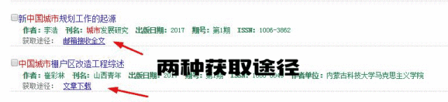
以《中国社会科学》2014年07期的文章“中国城市政府支出政治分析”为例，介绍“邮箱接收全文”的使用方法。首先在检索框输入论文题目，结果如下：

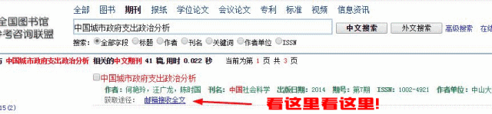
接下来点击“邮箱接收全文”。

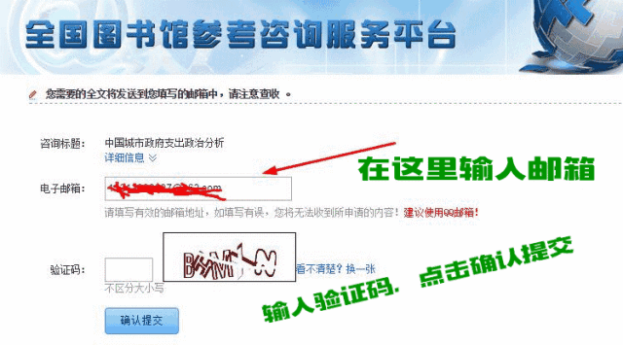
稍作等待，邮箱就收到这篇论文。
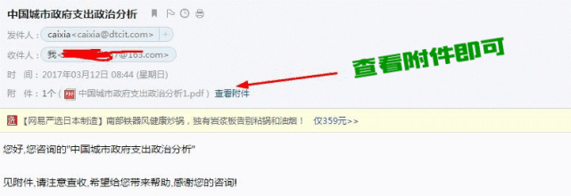
说明：
除了图书和期刊论文，该网站还提供报纸、学位论文、会议论文、专利标准、视频等资源的下载！

